**Профилактический визит в лагерь труда и отдыха «Радуга»**

23 июля 2024 года в лагере труда и отдыха «Радуга» при школе с. Поселки прошла встреча подростков со специалистами системы профилактики безнадзорности и правонарушений несовершеннолетних Кузнецкого района.

Инспектор по делам несовершеннолетних ОМВД России по Кузнецкому району Арзамазова Н.А. рассказала детям о дорожно-транспортных происшествиях с участием несовершеннолетних, произошедших на территории Кузнецкого района в течение лета 2024 г. Напомнила о том, что мототранспортные средства являются самыми опасными видами транспортных средств, тем более недопустимо управление всеми видами транспортных средств без водительского удостоверения.

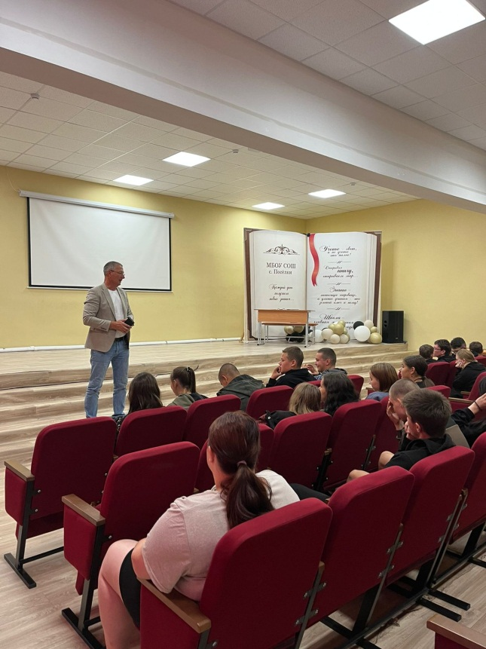Профилактическую беседу по безопасности детей на водоёмах, в быту, на улице провёл начальник Отдела образования Кузнецкого района Перунков А.А.

